format de fichier CSV, JSON, XML

Problématique :
- Comment échanger des données entre applications et systèmes différents ?
- Sous quel format enregistrer des données pour qu’ils soient compréhensible par la machine et l’homme ?

Solution :
- Enregistrer les données aux format texte en utilisant un format de fichier universel tel que CSV, XML et JSON.

Format de fichier CSV (en anglais, Comma Separated Values)
- Format de fichier en mode texte où les données sont séparées par une virgule ou un point virgule.
Ex ;
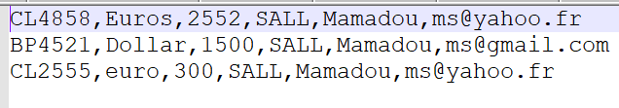

Inconvénients : il faut connaître la langue (séparateur des décimal), parfois le séparateur est une virgule, parfois un point virgule.
Pour bien interpréter il faut connaître le format (l’ordre) des données.

Format de fichier XML ((Extensible Markup Language)
- Format de fichier en mode texte qui utilise un langage de balise, un peu comme HTML.
- Format facilement facilement compréhensible par l’humain
exemple :

<?xml version="1.0" encoding="UTF-8"?>
<!-- un premier marin -->
<marin id="12">
<nom>Surcouf</nom>
<prenom>Robert</prenom>
<remarque lang="FR">Capitaine corsaire</remarque>
</marin>
Inconvénients : le format XML est un peu trop bavard pour des échanges web.

Format de fichier JSON (JavaScript Object Notation )
Format de fichier en mode texte qui utilise un langage de balise.
Il est moins verbeux que XML.
Un document JSON comprend :
deux types composés :
- des objets ou ensembles de paires « nom » (alias « clé ») / « valeur » (objet),
- des listes ordonnées de valeurs (tableau) ;

quatre types scalaires :
- des booléens,
- des nombres,
- des chaînes de caractères,
- la valeur null.

Chacun de ces types peut être utilisé pour constituer un document.
Exemple :
{
"menu": {
"id": "file",
"value": "File",
"popup": {
"menuitem": [
{ "value": "New", "onclick": "CreateNewDoc()" },
{ "value": "Open", "onclick": "OpenDoc()" },
{ "value": "Close", "onclick": "CloseDoc()" }
]
}
}
}

